

**Проект «Огород на окне»**

( старшая группа)

**Автор**: Князева Т.В., Голдобина Н. В. Воспитатели логопедической группы № 9 МДОУ «Детский сад № 55»

**Участники**: воспитатели, дети, родители.

**Проект:** краткосрочный.

**Вид проекта**: творческий, групповой, познавательный.

**Продолжительность**: 1 месяц.

**Актуальность**: Дети в недостаточной степени имеют представление о том, как растут и цветут растения о том, как за ними ухаживать. Максимально обогатить знания и представления о растениях. Расширять знания детей о способах посадки.

Участие детей в проекте «Огород на окне» позволит максимально обогатить знания и представления детей растениях, цветах, развить наблюдательность – замечать изменения в росте растений, отражать наблюдения в дневнике наблюдений. Развить связную речь, творческие способности, поисковую деятельность.

**Цель:** формирование у детей интереса к опытнической и исследовательской деятельности по выращиванию культурных растений в комнатных условиях, воспитание у детей любви к природе, создание в группе огорода на подоконнике.

**Задачи:**

* Расширить знания детей о культурных и дикорастущих растениях.
* Продолжить знакомить детей с особенностями выращивания культурных растений (перец, лук, цветы, овес);
* Обобщать представление детей о необходимости света, тепла, влаги почвы для роста растений.
* Продолжать формировать умение детей ухаживать за растениями в комнатных условиях.
* Способствовать развитию творческих способностей у детей; поощрять разнообразие детских работ, вариативность.
* Развивать чувство ответственности за благополучное состояние растений (полив, взрыхление, прополка сорняков)
* Продолжать развивать наблюдательность – умение замечать изменения в росте растений, связывать их с условиями, в которых они находятся, правильно отражать наблюдения в рисунке.
* Воспитывать уважение к  труду, бережное отношение к его результатам.
* Развивать познавательные и творческие способности.

**Интеграция образовательных областей**: познание, коммуникация, художественное творчество, чтение художественной литературы.

**Предполагаемый результат:**

1. Дети познакомятся с культурными  и дикорастущими растениями.
2. С помощью опытнической работы дети получат необходимые условия для роста растений.
3. С помощью исследовательской работы дети должны будут выявить многообразие и разнообразие посевного материала.
4. У детей будет формироваться бережное отношение к растительному миру.
5. Формирование у детей уважительного отношения к труду.
6. Создание в группе огорода на подоконнике.
7. Создание дневника наблюдений для фиксации наблюдений за растениями в огороде на подоконнике.
8. Активное участие родителей в реализации проекта.

**Этапы работы над проектом:**

1. Подготовительный: определение цели и задач проекта, подбор наглядного и информационного материала по теме проекта, создание условий для организации работы в «огороде на окне», составление  плана мероприятий по организации детской деятельности – 1-я неделя.
2. Основной (или этап реализации проекта): проводятся запланированные мероприятия для реализации проекта (беседы, опыты, эксперименты, творческая деятельность, рассматривание иллюстраций, чтение) – 2-я, 3-я неделя.
3. Заключительный: подводятся итоги, итоговая беседа, участие в конкурсе – 4-я неделя.

**Обеспечение проектной деятельности**

**Методическое:**

Методическая литература «Развивающая среда в группе»

**Содержание проектной деятельности**

1 этап – подготовительный

1. Беседа с родителями «Огород на окне»

Цель: Обсудить цели и задачи проекта. Сформировать интерес у родителей по созданию условий для реализации проекта.

2. Консультация для родителей «Огород на подоконнике»

Цель: Просвещать родителей по данной теме.

3. Подбор наглядно – дидактических пособий, демонстрационного материала, природного материала, художественной и научной литературы, приобретение необходимого оборудования.

Цель: Создать условия для реализации проекта «Огород на окне».

2 этап - основной

1. Изготовление подсолнухов для оформления огорода

2. Рассматривание книг, иллюстраций о растениях.

Цель: Вызвать интерес к растениям, желание заботиться о них, углублять и расширять знания видах растений.

3. Занятие «Дикорастущие и культурные растения»

Цель: Ввести и обосновать классификацию растений как дикорастущих и культурных (по взаимоотношениям с человеком), познакомить с интересными представителями мира растений.

4. Практическая деятельность: посадка лука, овса.

Цель; Вызвать интерес к выращиванию огородной культуры.

5. Опыт – наблюдение за ростом лука, овса.

Цель: Учить детей замечать изменения, которые происходят у прорастающих луковиц, зерна.

6. Опыт - наблюдение за ростом лука в благоприятных условиях.

Цель: Получить необходимые условия для роста лука (свет, вода, тепло).

7. Рассматривание   цветочных семян через лупу.

Цель: Дать понятие о том, что форма и количество семян у разных растений разное.

8. Практическая деятельность: выращивание рассады (бархатцы, перец).

Цель: Продолжать формировать навыки посадки и ухода за растениями.

9. Дидактическая игра «Культурные и дикорастущие».

Цель: Закреплять классификацию растений по ценности для людей.

10. Дидактическая игра «Цветочный магазин».

Цель: Закреплять умение различать цвета, называть их быстро, находить нужный цветок среди других, называть его; научить детей группировать растения по цвету, составлять красивые букеты

11. Наблюдения: «Растут ли наши растения?»

Цель: Продолжать учить детей замечать изменения в росте и развитии растений.

12. Оформление дневника наблюдений.

Цель: Зафиксировать наблюдение за растениями.

3 этап - заключительный

1. Итоговая беседа «Огород на окне переносится на участок детского сада».

Цель: Настроить детей на дальнейшую деятельность по пересадке огорода на окне в огород на участке сада.

2. Участие в садовом конкурсе «Лучший огород на окне» - заняли почетное 3 место.

Приложение

**«Огород на окне - Подсолнухи»**

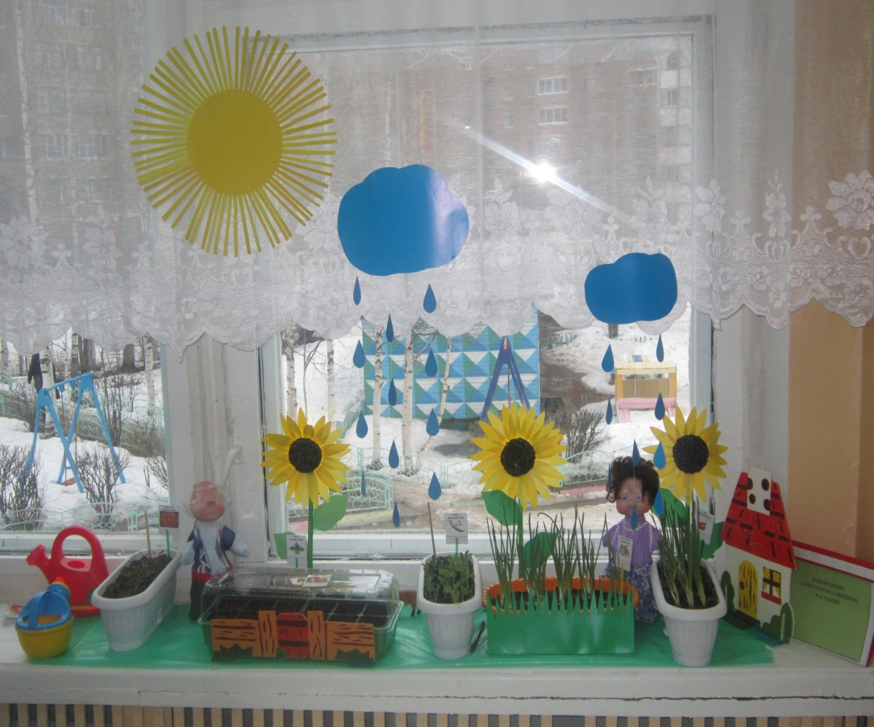

**За участие в конкурсе «Огород на окне"**

**заняли 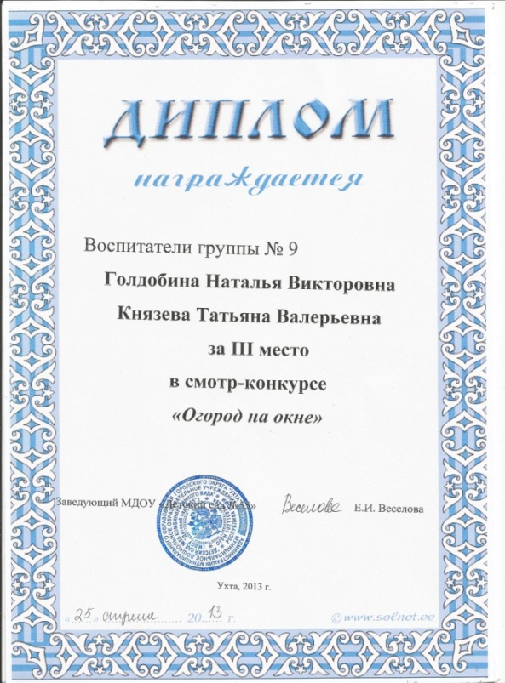почетное 3 место. 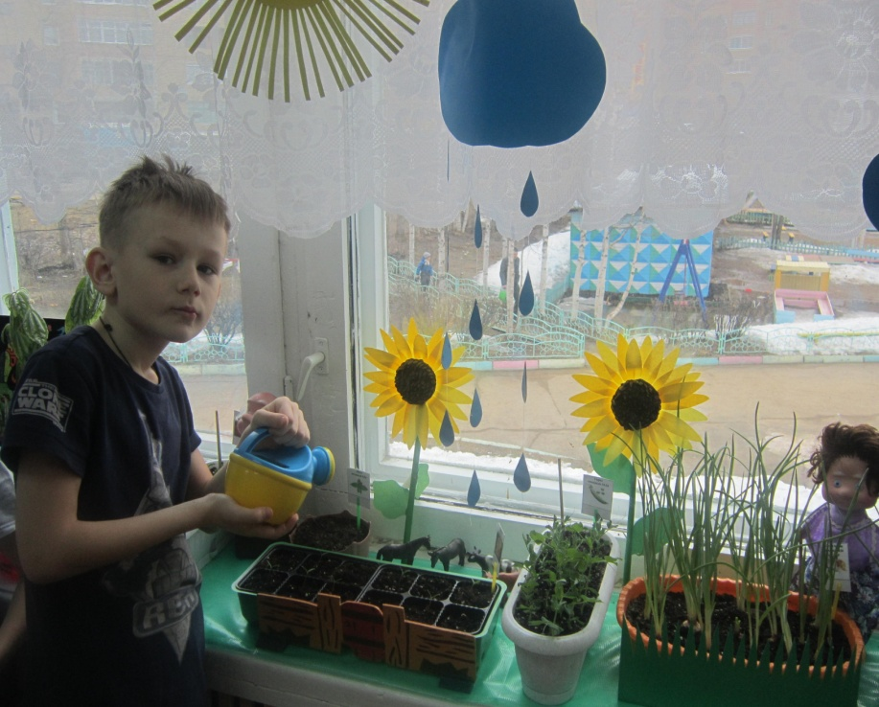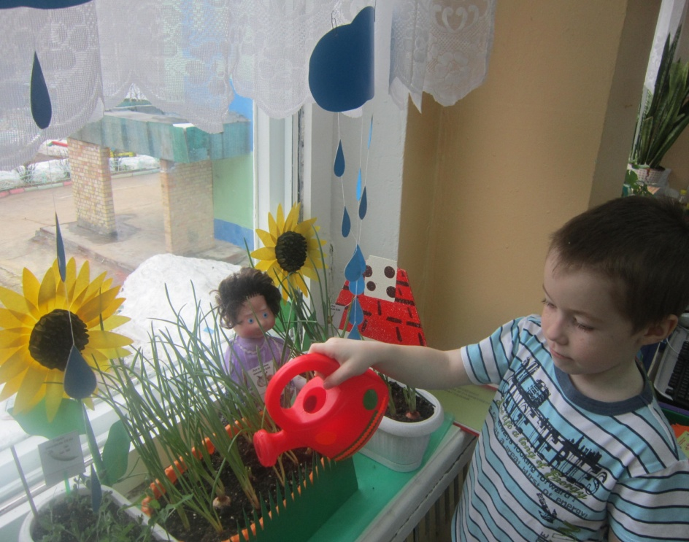 Ухаживаем за огородом**